委任状

令和 年 月 日
角田市長 殿

委任者(頼む人)住所
委任者(頼む人)氏名 印
※自署した場合、押印は省略できます。
※代筆の場合は、裏面も記入願います。

下記の者を代理人（頼まれた人）と定め、生活応援商品券の受取を委任します。
記
代理人住所
代理人氏名
※代理人の方は窓口で本人確認をいたします。本人確認書類（運転免許証、マイナンバーカード等）をご持参ください。

〇委任状の余白に代筆である旨記載ください。

委任状は委任者（頼む人）がすべて直筆することが前提ですが、病気や高齢等の理由により直筆が難しい場合は代理人（窓口に来る方）以外の方が本人に代わって代筆することが可能です。
下の余白に代筆である旨を記載してください。

代筆の場合の記入例

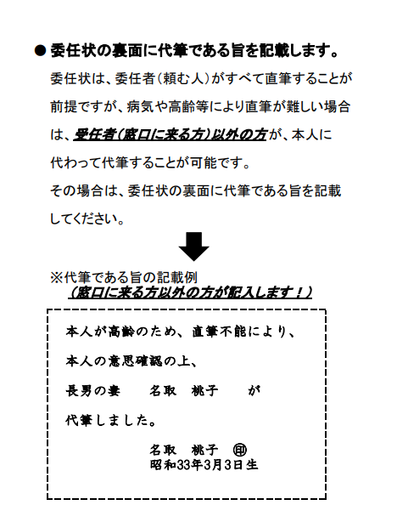
(例)

